**Θέμα: Περιβάλλον και Γεωργία**

Η γεωργία είναι μία από τις πιο βασικές ανθρώπινες δραστηριότητες και επηρεάζει άμεσα το περιβάλλον. Οι γεωργικές πρακτικές μπορούν να οδηγήσουν σε θετικά ή αρνητικά αποτελέσματα για τα οικοσυστήματα και τη βιοποικιλότητα. Από τη μία πλευρά, η γεωργία παρέχει τροφή για τον άνθρωπο, αλλά από την άλλη, μπορεί να προκαλέσει φθορές στο έδαφος, το νερό και την ατμόσφαιρα.

**Ερωτήσεις Κατανόησης**

* + **Τι είναι η γεωργία και ποιος είναι ο βασικός της σκοπός;**(Απαντήστε με δύο προτάσεις).

1. **Ποιες είναι οι κύριες επιπτώσεις της γεωργίας στο περιβάλλον;**
   * (Αναφέρετε τουλάχιστον δύο σημαντικές επιπτώσεις και εξηγήστε πώς επηρεάζουν το οικοσύστημα).
2. **Τι είναι η βιώσιμη γεωργία και ποια είναι τα πλεονεκτήματά της για το περιβάλλον;**
   * (Αναφέρετε τη σημασία της βιώσιμης γεωργίας και δώστε παραδείγματα βιώσιμων πρακτικών).
3. **Ποιες είναι οι συνέπειες της υπερβολικής χρήσης λιπασμάτων και φυτοφαρμάκων στη γη και το νερό;**
   * (Αναφέρετε δύο βασικούς κινδύνους και εξηγήστε τη σύνδεση με την οικολογική ισορροπία).
4. **Πώς μπορεί η γεωργία να συμβάλει στην προστασία της βιοποικιλότητας;**
   * (Αναφέρετε τρόπους με τους οποίους οι γεωργικές πρακτικές μπορούν να ενισχύσουν τη βιοποικιλότητα).
5. **Ποιες είναι οι διαφορές μεταξύ παραδοσιακής και σύγχρονης γεωργίας ως προς τις περιβαλλοντικές επιπτώσεις;**
   * (Συγκρίνετε και εξηγήστε τις διαφορές, δίνοντας παραδείγματα).
6. **Ποιες στρατηγικές μπορεί να υιοθετήσει η γεωργία για να μειώσει την εκπομπή αερίων του θερμοκηπίου;**
   * (Αναφέρετε δύο στρατηγικές που μπορούν να μειώσουν τις εκπομπές CO2 στην γεωργία).
7. **Ποιες είναι οι επιπτώσεις της αποδάσωσης για την αγροτική παραγωγή και το περιβάλλον;**
   * (Αναφέρετε τις αρνητικές συνέπειες της αποδάσωσης, τόσο για την παραγωγή όσο και για το φυσικό περιβάλλον).

**Εργασίες και Συζήτηση**

* **Εργασία 1:** Ερευνήστε τοπικές πρακτικές βιώσιμης γεωργίας στην περιοχή σας και παρουσιάστε τα οφέλη και τις προκλήσεις τους.
* 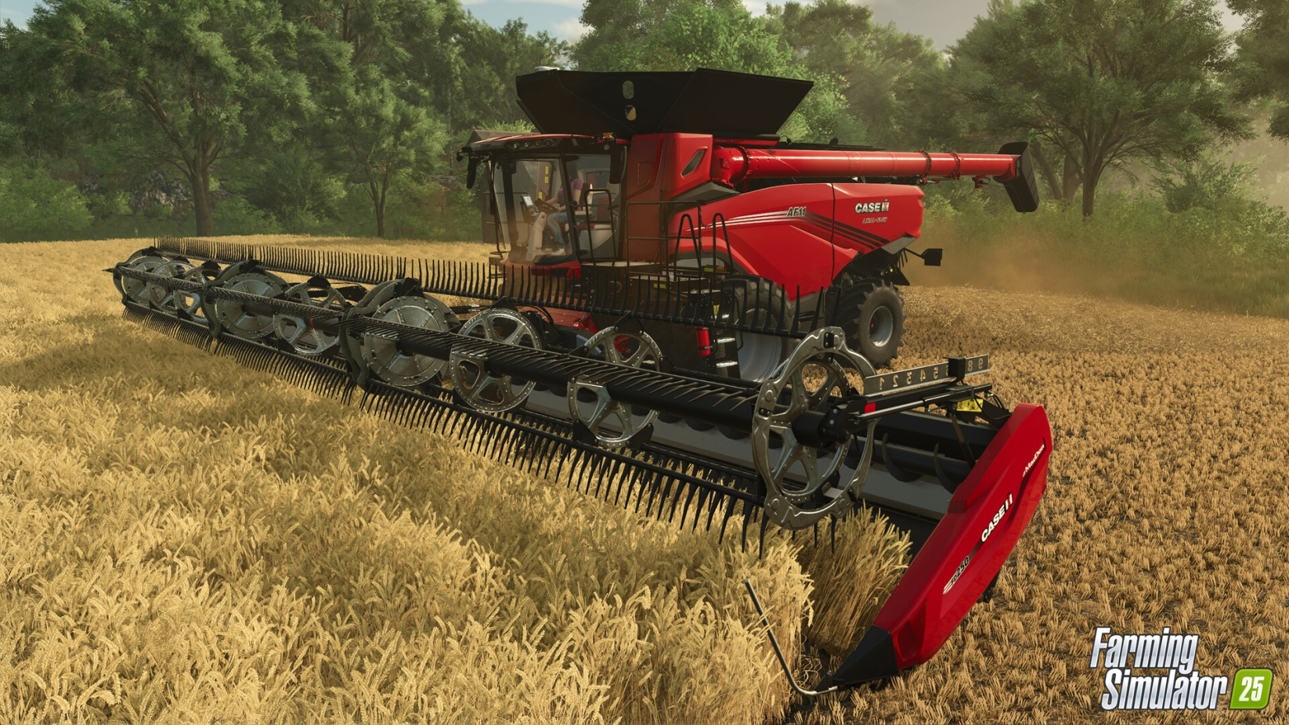**Εργασία 2:** Συζητήστε στην τάξη πώς οι διαφορετικές μέθοδοι καλλιέργειας επηρεάζουν το έδαφος και το νερό, και προτείνετε τρόπους για τη βελτίωση των γεωργικών πρακτικών με στόχο τη βιωσιμότητα.